PEMELIHARAAN LAPTOP UNTUK MENUNJANG PRODUKTIFITAS KARYAWAN
PT. JASA MARGA

LAPORAN PRAKTEK KERJA LAPANGAN



Oleh:
Riko Adil Wicaksono
1503015124

PROGRAM STUDI TEKNIK INFORMATIKA
FAKULTAS TEKNIK
UNIVERSITAS MUHAMMADIYAH PROF. DR. HAMKA
JAKARTA
2019

PEMELIHARAAN LAPTOP UNTUK MENUNJANG PRODUKTIFITAS KARYAWAN
PT. JASA MARGA

LAPORAN PRAKTEK KERJA LAPANGAN

Dibuat Sebagai Salah Satu Syarat Penyusunan Skripsi
Program Studi Teknik Informatika Jenjang Pendidikan Sarjana (S1)



Oleh :
Riko Adil Wicaksono
1503015124

PROGRAM STUDI TEKNIK INFORMATIKA
FAKULTAS TEKNIK
UNIVERSITAS MUHAMMADIYAH PROF. DR. HAMKA
JAKARTA
2019

LEMBAR PENGESAHAN

PEMELIHARAAN LAPTOP UNTUK MENUNJANG PRODUKTIFITAS KARYAWAN
PT. JASA MARGA

Salah Satu Syarat untuk Penulisan Skripsi pada Program Studi Teknik Informatika Jenjang Pendidikan Strata Satu

Oleh :

Riko Adil Wicaksono
1503015124

Disetujui oleh,

Ketua Program Studi  Teknik Informatika UHAMKA  Arry Avorizano, S.Kom., M.Kom | Pembimbing Instansi  Rimba Fahmi Swara
Disahkan oleh,
Dekan Fakultas Teknik

Dr. Sugema, M.Kom

PERNYATAAN KEASLIAN

Saya penulis laporan praktek kerja lapangan menyatakan dengan sesungguhnya bahwa karya tulis ini merupakan hasil observasi dan pemikiran pemamparan asli dari diri saya. Apabila terdapat referensi terhadap karya orang lain/pihak lain, saya lakukan dengan menyebutkan sumber secara jelas.
Demikian pernyataan ini dibuat secara sadar dan bersungguh–sungguh.

Penulis,

Riko Adil Wicaksono
1503015124

KATA PENGANTAR

Bismillahirrahmaanirrahiim,
Dengan mengucap puji syukur kepada Allah Subhanallaahu wa Ta’ala yang telah memberikan hidayah dan karunia-Nya kepada penulis, sehingga penulis dapat menyelesaikan laporan praktek kerja lapangan yang berjudul “PEMELIHARAAN LAPTOP UNTUK MENUNJANGPRODUKTIFITAS KARYAWAN PT. JASA MARGA ”. Sholawat dan salam semoga tercurah kepada Nabi Muhammad Shalallahu ‘Alaihi wa Sallam beserta keluarga dan para sahabat.
Maksud dan tujuan dari laporan kerja praktek ini adalah untuk melengkapi salah satu syarat dalam penyusunan tugas akhir atau skripsi untuk jenjang pendidikan strata satu program studi Teknik Informatika, Fakultas Teknik, Universitas Muhammadiyah Prof. DR. HAMKA (UHAMKA). Sehingga demikian mahasiswa/i mempunyai bekal dalam penyusunan tugas akhir atau skripsi nantinya.
Dalam penyusunan laporan kerja praktek ini, tidak sedikit menuai hambatan. Namun penulis menyadari bahwa kelancaran dalam penulisan laporan ini dapat berjalan dengan baik tidak lain berkat dukungan dan bimbingan dari keluarga tercinta, pembimbing, karyawan PT. Jasa Marga yang terlibat, Dosen Fakultas Teknik UHAMKA, teman – teman Mahasiswa Teknik Informatika, dan pihak lainnya sehingga kendala – kendala yang penulis hadapi in syaa Allah teratasi. Atas segala bantuannya, penulis tidak lupa menyampaikan rasa terima kasih yang sebesar – besarnya.
Akhir kata penulis sangat mengharapkan kritik dan saran yang membangun dari semua pihak demi perbaikan dan penyempurnaan penulisan laporan yang akan datang. Semoga laporan ini dapat bermanfaat, khususnya bagi penulis dan umumnya bagi semua pembaca.

Jakarta, November 2019
Penulis

Riko Adil Wicaksono

DAFTAR ISI

HALAMAN SAMPUL.............................................................................................i
LEMBAR PENGESAHAN ii
PERNYATAAN KEASLIAN iii
KATA PENGANTAR iv
DAFTAR ISI v
DAFTAR GAMBAR vii
DAFTAR TABEL viii
DAFTAR LAMPIRAN ix
ABSTRAK x
BAB I PENDAHULUAN 1
1.1 Latar Belakang 1
1.2 Rumusan Masalah 1
1.3 Batasan Masalah 2
1.4 Tujuan dan Manfaat 2
1.5 Sistematika Penulisan 3
BAB II PROFIL INSTANSI 5
2.1 Sejarah Singkat Instansi 5
2.2 Visi dan Misi Instansi 6
2.3 Struktur Organisasi Instansi 6
BAB III LANDASAN TEORI 8
3.1 Perangkat Lunak 8
3.2 Pencadangan (backup) 9
3.3 Internet 9
3.4 Install 9
3.5 Laptop 9
BAB IV METODOLOGI KERJA PRAKTEK 11
4.1 Metodologi Pembuatan 11
4.2 Penjelasan Singkat Diagram Alir Metodologi Kerja Praktek 12
BAB V PEMBAHASAN 13
5.1 Permintaan dan Penyelesaian Masalah 13
BAB VI KESIMPULAN DAN SARAN 15
6.1 Kesimpulan 15
6.2 Saran 15
DAFTAR PUSTAKA 16

DAFTAR GAMBAR

Gambar 2. 1 Struktur Organisasi PT. Jasa Marga 7

Gambar4. 1 Diagram Alir Metodologi Kerja Praktek 11

DAFTAR TABEL

Tabel 5. 1 Permintaan Bulan September 13
Tabel 5. 2 Permintaan Bulan Oktober 14

DAFTAR LAMPIRAN

Surat Keterangan Praktek Kerja Lapangan dari Fakultas
Lembar Penilaian Praktek Kerja Lapangan
Lembar Absensi Praktek Kerja Lapangan
Surat Keterangan Magang Kerja
Sertifikat

ABSTRAK

Suatu instansi atau perusahaan tidaklah lepas dari sebuah perangkat komputer khususnya laptop pada PT. Jasa Marga. Banyaknya perangkat lunak yang digunakan pada perangkat laptop, memungkinkan terjadinya penurunan performa atau perubahan registry pada laptop. Oleh karena itu, butuhnya perawatan sebuah perangkat laptop. Perawatan ini meliputi penginstalan perangkat lunak, penyambungan koneksi internet, backup data, dan menyambungkan antara laptop dengan printer.
Kata Kunci : Perangkat Lunak, Pencadangan(backup), Internet, Install,
Laptop, Printer

BAB I
PENDAHULUAN

Latar Belakang
Dalam dunia global saat ini, kebutuhan akan teknologi sangat diperlukan. Perangkat laptop merupakan perangkat dasar yang biasa digunakan dalam suatu perusahaan. Laptop membantu setiap karyawan agar dapat bekerja secara efisien karena laptop memiliki banyak program yang dapat membantu karyawan
PT. Jasa Marga adalah Badan Usaha Milik Negara Indonesia yang bergerak di bidang penyelenggara jasa jalan tol. Perusahaan ini dibentuk pada tanggal 1 Maret 1978 setelah jalan tol pertama yang menghubungkan Jakarta-Bogor selesai dibangun. Dalam menjalankan perusahaan ini, perusahaan ini menggunakan laptop agar mendukung produktifitas karyawan PT. Jasa Marga. Penggunaan laptop yang terlalu sering digunakan dapat menimbulkan terjadinya penurunan performa atau perubahan registry pada sistem laptop. Kurangnya pemahaman akan teknologi juga terjadi pada karyawan PT. Jasa Marga. Sehingga untuk mendukung produktifitas karyawan PT. Jasa Marga dibutuhkan perawatan pada perangkat laptop karyawan PT. Jasa Marga.
Berdasarkan uraian penjabaran permasalahan di atas, maka penulis mencoba untuk mengimplementasikan dari hasil praktek kerja lapangan dengan memilih judul laporan “PEMELIHARAAN LAPTOP UNTUK MENUNJANG PRODUKTIFITAS KARYAWAN PT. JASA MARGA”.

Rumusan Masalah
Berdasarkan masalah diatas, maka dapat dirumuskan permasalahan yang akan diselesaikan, yaitu :
- Bagaimana membantu karyawan dalam melakukan instalasi perangkat lunak pada laptop ?
- Bagaimana membantu karyawan dalam melakukan penyambungan koneksi internet pada laptop karyawan ?
- Bagaimana membantu karyawan dalam mencadangkan data perusahaan guna mencegah kehilangan data?

Batasan Masalah
Dalam melakukan penyelesaian masalah tersebut penulis membatasi lingkup masalah agar pengkajiannya tidak terlalu meluas dan lebih terarah. Batasan – batasan tersebut antara lain :
- Penulis melakukan instalasi perangkat lunak pada laptop karyawan PT. Jasa Marga.
- Penulis melakukan penyambungan koneksi internet pada laptop karyawan PT. Jasa Marga.
- Penulis melakukan pencadangan data guna menghindari terjadinya kehilangan data pada laptop karyawan PT. Jasa Marga.

Tujuan dan Manfaat
Tujuan dari praktek kerja lapangan ini, yaitu merawat laptop supaya karyawan PT. Jasa Marga bisa bekerja dengan maksimal.
Manfaat dari praktek kerja lapangan ini, yaitu :
- Bagi Penulis
Manfaat bagi penulis yaitu menambah pengalaman serta pemahaman guna mengatasi permasalahan yang ada di instansi perusahaan pada perangkat laptop.

- Bagi Instansi
Manfaat dari praktek kerja lapangan ini adalah mempermudah dalam pendistribusian dan juga terawatnya perangkat laptop, guna mendukung produktivitas karyawan PT. Jasa Marga

Adapun waktu dan tempat pelaksanaan kerja praktek sebagai berikut :
Hari : Senin – Jum’at
Tanggal : 1 September 2019 – 31 Oktober 2019
Waktu : 08.00 WIB – 16.00 WIB
Tempat : PT. Jasa Marga. Plaza Tol Taman Mini Indonesia Indah,
Kota Jakarta Timur, Daerah Khusus Ibukota Jakarta
13550, Indonesia.

Sistematika Penulisan
Dalam penyusunan laporan kerja praktek ini penulis menggunakan sistematika penulisan yang tersusun atas enam bab, yang terdiri sebagai berikut :
- Bab I Pendahuluan
Pada bab ini berisi tentang latar belakang, perumusan masalah, batasan masalah, tujuan dan manfaat praktek lapangan kerja, waktu dan tempat pelaksanaan dan sistematika penulisan.

- Bab II Profil Instansi
Bab ini berisi tentang segala sesuatu mengenai instansi yang merupakan tempat pelaksanaan praktek kerja lapangan penulis.

- Bab III Landasan Teori
Pada bab ini akan dipaparkan berbagai dasar teori yang mendukung dan mendasari penulisan ini. Dalam kerangka teoritis dijelaskan teori yang berhubungan dengan topik yang diambil. Teori – teori yang disertakan adalah teori – teori yang berhubungan dan mendukung dalam praktek kerja lapangan.

- Bab IV Metodologi Kerja Praktek
Bab ini membahas mengenai langkah – langkah atau tahapan yang dilakukan selama praktek kerja lapangan.

- Bab V Pembahasan
Pada bab ini berisi pembahasan laporan praktek kerja lapangan mengenai permintaan keluhan karyawan PT. Jasa Marga.

- Bab VI Penutup
Bab ini merupakan sub bab akhir yang berisi tentang kesimpulan dari laporan praktek kerja lapangan dan hasil yang diperoleh, serta saran – saran yang bermanfaat.

BAB II
PROFIL INSTANSI

Sejarah Singkat Instansi
Untuk mendukung gerak pertumbuhan ekonomi, Indonesia membutuhkan jaringan jalan yang handal. Melalui Peraturan Pemerintah No. 04 Tahun 1978, pada tanggal 01 Maret 1978 Pemerintah mendirikan PT. Jasa Marga (Persero) Tbk. Tugas utama Jasa Marga adalah merencanakan, membangun, mengoperasikan dan memelihara jalan tol serta sarana kelengkapannya agar jalan tol dapat berfungsi sebagai jalan bebas hambatan yang memberikan manfaat lebih tinggi daripada jalan umum bukan tol.
Pada awal berdirinya, Perseroan berperan tidak hanya sebagai operator tetapi memikul tanggung jawab sebagai otoritas jalan tol di Indonesia. Hingga tahun 1987 Jasa Marga adalah satu-satunya penyelenggara jalan tol di Indonesia yang pengembangannya dibiayai Pemerintah dengan dana berasal dari pinjaman luar negeri serta penerbitan obligasi Jasa Marga dan sebagai jalan tol pertama di Indonesia yang dioperasikan oleh Perseroan, Jalan Tol Jagorawi (Jakarta-Bogor-Ciawi) merupakan tonggak sejarah bagi perkembangan industri jalan tol di Tanah Air yang mulai dioperasikan sejak tahun 1978.
Pada akhir dasawarsa tahun 80-an Pemerintah Indonesia mulai mengikutsertakan pihak swasta untuk berpartisipasi dalam pembangunan jalan tol melalui mekanisme Build, Operate and Transfer (BOT). Pada dasawarsa tahun 1990-an Perseroan lebih berperan sebagai lembaga otoritas yang memfasilitasi investor-investor swasta yang sebagian besar ternyata gagal mewujudkan proyeknya. Beberapa jalan tol yang diambil alih Perseroan antara lain adalah JORR dan Cipularang.
Dengan terbitnya Undang Undang No. 38 tahun 2004 tentang Jalan yang menggantikan Undang Undang No. 13 tahun 1980 serta terbitnya Peraturan Pemerintah No. 15 yang mengatur lebih spesifik tentang jalan tol terjadi perubahan mekanisme bisnis jalan tol diantaranya adalah dibentuknya Badan Pengatur Jalan Tol (BPJT) sebagai regulator industri jalan tol di Indonesia, serta penetapan tarif tol oleh Menteri Pekerjaan Umum dengan penyesuaian setiap dua tahun. Dengan demikian peran otorisator dikembalikan dari Perseroan kepada Pemerintah. Sebagai konsekuensinya, Perseroan menjalankan fungsi sepenuhnya sebagai sebuah perusahaan pengembang dan operator jalan tol yang akan mendapatkan ijin penyelenggaraan tol dari Pemerintah. [1]

Visi dan Misi Instansi
Visi PT. Jasa Marga yaitu menjadi perusahaan jalan tol nasional terbesar, terpercaya, dan be​​rkesinambungan. Sementara itu misi PT. Jasa Marga adalah memimpin usaha jalan tol di seluruh rantai nilai secara profesional. [1]

Struktur Organisasi Instansi
Struktur organisasi merupakan rancangan dari pemimpin organisasi sehingga mampu menentukan harapan mengenai apa yang akan dilakukan individu dan kelompok tersebut dalam mencapai tujuan organisasi. Oleh karena itu, struktur organisasi didesain dengan baik untuk sebuah organisasi yang efektif yang mana dengan adanya sumber daya manusia dalam organisasi perusahaan struktur organisasi dapat diimplementasikan sesuai sistem kerja organisasi untuk tujuan organisasi yang efektif dan efisien. Berikut ini merupakan struktur organisasi perusahaan PT. Jasa Marga [1]:
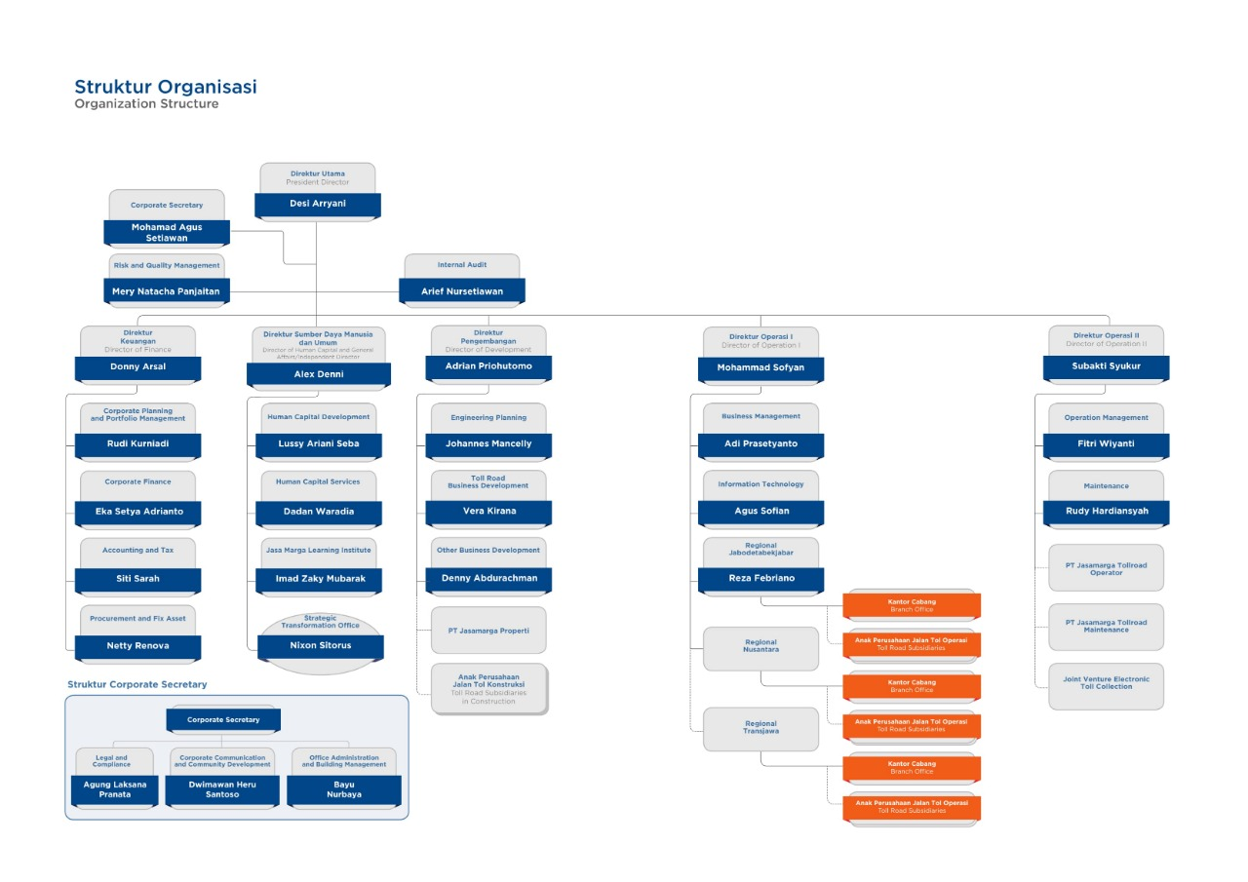
Gambar 2. 1 Struktur Organisasi PT. Jasa Marga

BAB III
LANDASAN TEORI

Perangkat Lunak
Perangkat lunak sesungguhnya adalah program. Program adalah deretan instruksi yang digunakan untuk mengendalikan komputer sehingga komputer dapat melakukan tindakan sesuai yang dikendaki pembuatanya. Dalam hal ini, pembuatnya telah mengatur komputer sehingga komputer memenuhi kebutuhan pemakai. Program umumnya dibuat oleh vendor perangkat lunak (misalnya Microsoft) ataupun perseorangan. Tentu saja, jika Anda menguasai salah satu bahasa pemrograman, Anda juga bisa membuat sendiri program yang Anda kehendaki. [2]
Berdasarkan fungsinya, perangkat lunak dapat dibagi menjadi dua golongan, yaitu perangkat lunak aplikasi dan perangkat lunak sistem. [2]
- Perangkat lunak aplikasi (application software) adalah program yang biasa dipakai oleh pemakai untuk melakukan tugas-tugas yang spesifik; misalnya untuk membuat dokumen, memanipulasi foto, atau membuat laporan keuangan.
- Perangkat lunak sistem (system software, kadangkala disebut perangkat lunak pendukung atau support software) adaah program yang digunakan untuk mengontrol sumber daya komputer, seperti CPU dan peranti masukan/keluaran. Kedudukan program ini adalah sebagai perantara antara program aplikasi dan perangkat keras komputer. Contoh perangkat lunak sistem yaitu sistem operasi (misalnya Windows dan Linux).

Pencadangan (backup)
Pencadangan (backup) berarti menyalin program atau data yang terdapat pada hard disk komputer ke suatu peranti penyimpanan eksternal (misalnya pita magnetik atau CD-RW) dengan tujuan sekiranya terjadi kerusakan pada hard disk komputer maka salinan tersebut dapat dikembalikan lagi. Di lingkungan Windows, program seperti Norton Backup (dari Symantec) dapat digunakan untuk melakukan pencadangan. Di lingkungan UNIX dan Linux terdapat utilitas bernama tar, cpio, dan dd.
Untuk saat ini PT. Jasa Marga menggunakan program backup yaitu OneDrive (dari Microsoft) dan setiap karyawan akan mendapatkan akun untuk login ke dalam program OneDrive. [2]

Internet
Internet sebenarnya merupakan contoh sebuah jaringan komputer. Jaringan ini menghubungkan jutaan komputer yang tersebar di seluruh dunia. Hal yang menarik, siapa pun dapat terhubung ke dalam jaringan ini.

Install
Install adalah memasang program (perangkat lunak) ke dalam komputer. semua perangkat lunak (misalnya, Microsoft Windows, Microsoft Office dan lain-lain) harus kita install lebih dahulu kedalam komputer, baru bisa digunakan, selain itu, install juga berfungsi untuk menyesuaikan program dengan alat-alat terpasang pada komputer kita, dan menguraikan file-file yang dipadatkan, sebab ketika perangkat lunak diluncurkan, file-file dipadatkan (di-compress) untuk memperkecil ukuran file. [3]

Laptop
Laptop adalah komputer bergerak (bisa dipindahkan dengan mudah) yang berukuran relatif kecil dan ringan, beratnya berkisar dari 1-6 kg, tergantung ukuran, bahan, dari spesifikasi laptop tersebut, laptop dapat digunakan dalam lingkungan yang berbeda dari komputer. Mereka termasuk layar, keyboard, dan trackpad atau trackball, yang berfungsi sebagai mouse. Karena laptop dimaksudkan untuk digunakan di mana saja, Laptop memiliki baterai yang memungkinkan untuk beroperasi tanpa terhubung ke stopkontak (sumber listrik). Laptop juga termasuk adaptor daya yang memungkinkan untuk menggunakan daya dari stop contact dan mengisi kembali baterai. [4]
Laptop secara signifikan lebih lambat daripada komputer desktop. tetapi kemajuan teknologi manufaktur telah memungkinkan laptop melakukan hampir sama dengan Komputer PC Desktop. Bahkan, laptop high-end sering melakukan lebih baik daripada komputer desktop yang mempunyai spesifikasi rendah. [3]

BAB IV
METODOLOGI KERJA PRAKTEK

Metodologi Pembuatan
Dalam pelaksanaan praktek kerja lapangan di PT. Jasa Marga maka disusunlah diagram alur yang menunjukan proses kerja selama melaksanakan praktek kerja lapangan seperti yang terlihat pada Gambar 4.1 .
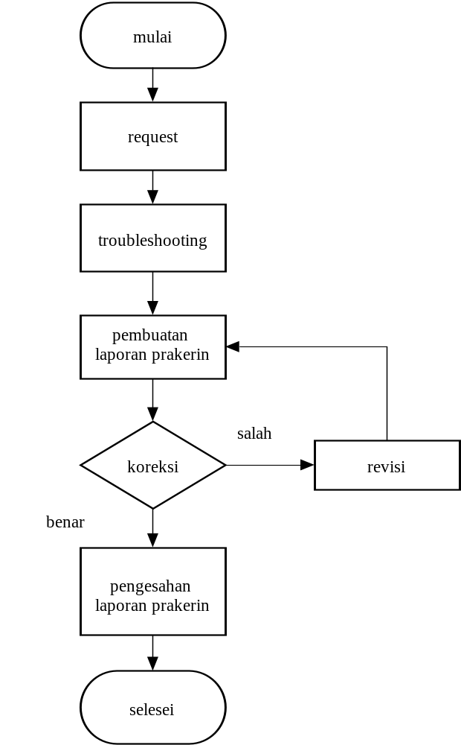
Gambar4. 1 Diagram Alir Metodologi Kerja Praktek

Penjelasan Singkat Diagram Alir Metodologi Kerja Praktek
Dalam sub bab ini, penulis menjelaskan secara singkat tentang diagram alir metodologi kerja praktek yang ditunjukan pada Gambar 4.1.
- Mulai
Proses awal ketika memulai praktek kerja di PT. Jasa Marga.
- Request
Pada tahap ini, karyawan PT. Jasa Marga memberikan permintaan keluhan pada laptop yang dipakainya.
- Troubleshooting
Pada tahap ini penulis menyelesaikan masalah terkait keluhan pada laptop karyawan.
- Pembuatan Laporan Prakerin
Pada tahap ini penulis membuat laporan tertulis berdasarkan hasil dari permintaan keluhan karyawan PT. Jasa Marga terhadap laptopnya
- Koreksi dan Revisi
Pada tahap ini pembimbing instansi melakukan pengecekan laporan yang telah dibuat apakah sudah sesuai dengan standar yang diinginkan atau tidak, dan apabila belum benar maka penulis ditugaskan untuk merevisi kesalahan yang ada sampai laporan yang dibuat sudah benar sesuai dengan yang diinginkan pembimbing dan dilanjutkan dengan pengesahan laporan.
- Pengesahan Laporan Prakerin
Pada tahap ini setelah melakukan revisi oleh penulis pembimbing mengesahkan laporan sesuai dengan format yang ada.
- Selesai
Tahap dimana penulis menyelesaikan proses PKL di PT. Jasa Marga.

BAB V
PEMBAHASAN

Permintaan dan Penyelesaian Masalah
Ketika pihak karyawan PT. Jasa Marga ingin meminta untuk menyelesaikan masalah pada laptopnya, pihak tersebut diharuskan memberikan kode ID terlebih dahulu.
Tabel 5.1 dan 5.2 merupakan data permintaan yang dilakukan karyawan PT. Jasa Marga.
Tabel 5. 1 Permintaan Bulan September

TANGGAL | NPP | NAMA KARYAWAN | JABATAN | TIPE | SN | KERUSAKAN | PENYEBAB | STATUS
9/3/2019 | 09409 | Titra Griyaloka | Assistant Manager | 348 | 5CG7230YVF | tdk bisa konek NAS | beda IP | pindah IP
9/3/2019 | 08297 | WAYAN BOBY SUBIRMAN | Assistant Manager | 348 | 5CG72315M6 | SAP error | tdk bisa dibuka | change IP SAP
9/3/2019 | 08297 | WAYAN BOBY SUBIRMAN | Assistant Manager | 348 | 5CG72315M6 | repair windows | unknown | RETURE
9/9/2019 | 10523 | RAHMAT HIDAYAT | Manager | 348 | 5CG72316K1 | wifi error | driver not update | update driver
9/9/2019 | 02758 | OTILINA LAVAU | Assistant Manager | 348 | 5CG72315TJ | print PDF loading | problem foxit reader | change w/ adobe reader
9/11/2019 | 04905 | SUDARMIASIH | Assistant Manager | 348 | 5CG723184G | excel blank | unknown | endtask
9/16/2019 | 10348 | DWI AYU DESTININGTIAS | Deputy General Manager | 430 | 5CD722BMSM | tdk bisa scan | blm setting | setting scanner
9/16/2019 | 07846 | ARI SUNARYA | Assistant Manager | 348 | 5CG72314BC | SAP error | unknown | install ulang laptop
9/17/2019 | 6292 | MUCHAMMAD KUSNADI RICKY | Deputy General Manager | 430 | 5CD722BMSC | cant open file power pont | not update (2010) | update office
9/18/2019 | 08297 | WAYAN BOBY SUBIRMAN | Assistant Manager | 348 | 5CG72315M6 | wifi error | unknown | disable enable
9/18/2019 | 10468 | FARADEBY SEPTIWIAJENG | Assistant Manager | 348 | 5CG7230YSC | baterai not charge | plug not max | max on plug
9/23/2019 | 05097 | EKO SOEGIJANTORO | Manager | 348 | 5CG7230YSL | excel loading lama | office 32 bit | change 64 bit
9/27/2019 | 10582 | FAISAL ARDHI | Assistant Manager | 348 | 5CG7230YSF | enter error | unknown | RETURE

Tabel 5. 2 Permintaan Bulan Oktober
TANGGAL | NPP | NAMA KARYAWAN | JABATAN | TIPE | SN | KERUSAKAN | PENYEBAB | STATUS
10/3/2019 | 10338 | APRILIZAYANTI PUTRI | Deputy General Manager | 430 | 5CD722BMTS | laptop nyetrum | unknown | RETURE
10/7/2019 | 04905 | SUDARMIASIH | Assistant Manager | 348 | 5CG723184G | onedrive loading | unknown | link/unlink
10/10/2019 | 10391 | CHRISTINE GERHANA PUTRI | Manager | 348 | 5CG72314G4 | wetransfer gagal download | wetransfer web error | saran coba onedrive
10/10/2019 | 08587 | ALIA SAFIERA | Deputy General Manager | 430 | 5CD722BMQ7 | wifi no internet | unknown | restart
10/21/2019 | 10509 | CITRA MAHARANI | Manager | 348 | 5CG72314L3 | problem virus ransware | unknown | RETURE
10/28/2019 | 05141 | SITI MASITOH | Assistant Manager | 348 | 5CG72315FC | chrome loading lama | problem pd web | saran u/ ditunggu
10/30/2019 | ODP0022 | Mohamad Farizul Rizki | Assistant Manager | 430 | 5CD722BMT0 | bluescreen (recovery) | unknown | RETURE
10/30/2019 | 04403 | BASUKI | Assistant Manager | 348 | 5CG72315DD | loading lama | problem virus | scan w/ kaspersky
10/30/2019 | ODP | LANI | Assistant Manager | 430 |  | powerpoint loading lama | not sign in | saran u/ sign in
10/30/2019 |  | ANDRE | Assistant Manager | 348 |  | gagal login | salah password | reset password
10/30/2019 | 10413 | Yusuf Setya permadi | Assistant Manager | 348 | 5CG7230Z62 | mati total | batrei habis | charge tdk pas

BAB VI
KESIMPULAN DAN SARAN

Kesimpulan
Berdasarkan penelitian dan pembahasan yang telah dilakukan pada praktek kerja lapangan mengenai “PEMELIHARAAN LAPTOP UNTUK MENUNJANG PRODUKTIFITAS KARYAWAN PT. JASA MARGA”, maka dapat diambil kesimpulan bahwa sebuah perusahaan dibutuhkan divisi-divisi untuk mengerjakan tugas pada masing-masing bidang untuk menunjang optimalnya perusahaan.

Dengan terawatnya perangkat laptop, kinerja karyawan semakin dipermudah dalam mengelola data PT. Jasa Marga.

Saran
Berdasarkan kesimpulan diatas, penulis memberikan saran–saran yang mungkin dapat bermanfaat, yakni :
- Mendalami lebih jauh terkait konfigurasi-konfigurasi yang ada dalam sistem operasi dan services yang dibutuhkan dalam pemecahan masalah tersebut.
- Dapat ditambahkan lebih tinggi lagi spesifikasi laptop supaya lebih cepat kinerjanya.

DAFTAR PUSTAKA

[1] | Anonim, “PT. Jasa Marga,” Jasa Marga, [Online]. Available: http://www.jasamarga.com/public/id/infoperusahaan/ProfilPerusahaan/Overview.aspx. [Diakses 27 July 2019].
[2] | A. Kadir dan T. C. Triwahyuni, Pengantar Teknologi Informasi Edisi Revisi, Yogyakarta: Penerbit Andi, 2013.
[3] | Unknown, “Tikom,” [Online]. Available: http://trik-pasti.blogspot.com/2014/11/pengertian-instal-dan-sistem-operasi.html. [Diakses 27 July 2019].
[4] | Admin, “IT-Jurnal,” [Online]. Available: https://www.it-jurnal.com/apa-pengertian-dari-laptop-dan-fungsinya/. [Diakses 27 July 2017].

